

Základní škola Libina, příspěvková organizace, Libina 548,788 05,IČ: 708 708 61
Název projektu: Škola hrou
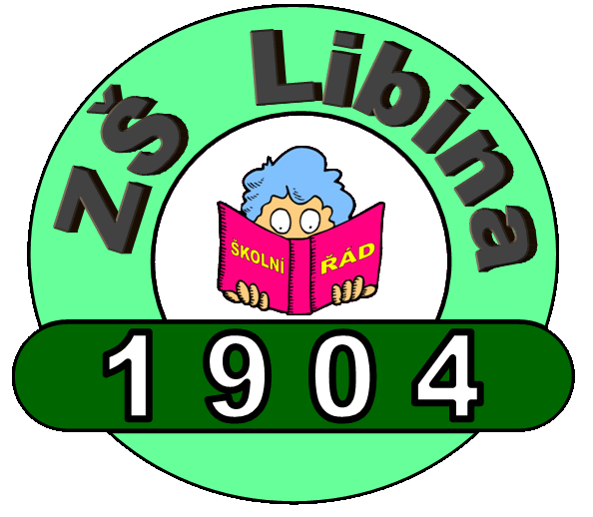
Tento projekt je spolufinancován Evropským sociálním fondem republiky
Vzdělávací oblast Český jazyk a jeho aplikace

Autor: Mgr. Kateřina Vacková
Název: VY_12_INOVACE_31_15_ČJ6_Vacková
Téma: Práce s textem
Obsah: Práce s textem – O lidech (báje)
Číslo projektu: CZ.1.07/1.4.00/21.2364

Výchozí text

O lidech

Báje Aztéků

Narodilo se slunce a bohové odpočívali. Kvetly stromy, ve vodě se proháněly ryby, v povětří létali ptáci a na zemi – tam bylo teprve zvířat habaděj!
Ale žádné z nich jako by nevědělo, komu mají za slunce poděkovat.
To bohy roztrpčilo a zklamalo.
„Uděláme tedy člověka,“ řekli si. „Ten na nás nikdy nezapomene a bude nám vděčný.“
A jak si řekli, tak se stalo:
Modrý bůh Tlalok honem uplácal člověka z hlíny, jen aby byl zase první. Ne nadarmo se říká: Práce kvapná, málo platná – člověk z hlíny se nedovedl ani postavit na nohy a sotva se připletl k první louži, voda ho dočista rozpustila, takže z něho zbyla jenom špinavá hromádka bláta.
„Udělat člověka z hlíny mohlo napadnout jen Tlaloka,“ smál se červený bůh Šipe Totek. „Uvidíte, že moji lidé se tak lehce nerozpustí.“
A vzal obsidiánový nůž, oklestil pár větví, aby z nich pak vyřezal loutky. Měly ruce, nohy i nosy a ve vodě se opravdu nerozpustily. Nechali je tedy bohové žít.
Dřevění lidé si však jako loutky vedli i v životě; jejich tvář nikdy nerozjasnil úsměv, z jejich očí nevytryskly slzy. Bezcitně tloukli své psy a nedali jim jíst, tak dlouho nechávali pekáče a hrnce na ohni, až pukaly; sami se bili mezi sebou, že jejich dřevěné údy praskaly.
Ani tihle lidé se bohům nelíbili, a proto je také postihl neslavný konec:
Zvířata, hrnce i hole i kameny jim jednoho dne vyhlásily velký boj.
Zapálily oheň a do ohně dřevěné lidi zahnaly, aby shořeli jako obyčejné větve, z nichž je Šipe Totek vyřezal.
Potom řekl černý bůh Tezkatlipoka:
„Hlíny a dřeva je na světě dost, proto z nich lidi nikdy nestvoříme. Nejcennější a nejdražší je zlato.“
A Tezkatlipoka vytvořil lidi ze zlata. Nebylo jich moc, ale honosili se takovým třpytem, že zrak přecházel. Poněvadž také dbal na jejich krásu, každý jim sloužil, každý se jich bál a oni si všechno bez ostychu brali.
Tezkatlipoka se radoval, jak jsou jeho zlatí lidé uctívaní a vážení, ale bílý bůh Quetzalkoatl prohlásil:
„Svět vůbec nepotřebuje ty tvé zlaté nafounkance. Vždyť prstem nehnou a žijí jen z toho, co pro ně udělají ti druzí. Opravdoví lidé si musí život zasloužit tím, co dokážou sami. Takového člověka teď stvořím já!“
A uhnětl těsto ze žluté i z bílé kukuřice, řízl se do malíčku, aby s těstem smísil svou krev. Pak vymodeloval pečlivě trup, hlavu a údy. Člověk byl hotov. Quetzalkoatl mu vdechl život a začalo svítat.
Od oné chvíle žijí tedy na světě lidé Quetzalkoatlovy krve – Indiáni. Loví, obdělávají svá políčka, a když si s něčím nevědí rady, zeptají se svého moudrého tvůrce.
Pravda, setkávají se ještě s těmi zlatými nafoukanci a musí jim sloužit. Ale zatímco Quetzalkoatlových lidí je stále více, těch zlatých přece jen na světě ubývá. [1]

Práce s textem:
- První na světě byli lidé, potom zvířata. PRAVDA - NEPRAVDA
- Člověk byl stvořen proto, aby byl bohům vděčný a nezapomněl na ně.
PRAVDA - NEPRAVDA
- První lidé byli vyřezáni ze dřeva. PRAVDA - NEPRAVDA
- Lidé z hlíny se rozpustili proto, že začalo pršet. PRAVDA - NEPRAVDA
- Lidi z hlíny vytvořil bůh Šipe Totek. PRAVDA - NEPRAVDA
- Dřevění lidé se nikdy nesmáli. PRAVDA - NEPRAVDA
- Zlatí lidé byli nafoukaní. PRAVDA - NEPRAVDA
- Opravdoví lidé byli stvořeni černým bohem. PRAVDA - NEPRAVDA
- Dřevění lidé zemřeli ve vodě. PRAVDA - NEPRAVDA
- Zlatých lidí na světě bylo hodně. PRAVDA - NEPRAVDA
- Indiáni byli stvořeni z krve boha. PRAVDA - NEPRAVDA
- Pokud si Indiáni s něčím nevědí rady, zeptají se svého šamana.
PRAVDA - NEPRAVDA
- V textu se objevuje přirovnání. PRAVDA - NEPRAVDA

Správné odpovědi:
- NEPRAVDA
- PRAVDA
- NEPRAVDA
- NEPRAVDA
- NEPRAVDA
- PRAVDA
- PRAVDA
- NEPRAVDA
- NEPRAVDA
- NEPRAVDA
- PRAVDA
- NEPRAVDA
- NEPRAVDA

ZDROJE:
[1] HRABÁKOVÁ, Jaroslava a kol. Pohádky, báje, mýty.... Brno: Scientia, 1993, ISBN 80-85827-01-8.

